○○○株式会社大阪事業所建設工事
汚染土壌の区域外搬出に係る計画書

令和○年○月

土地所有者 ○○○株式会社
工事施行者 ○○○株式会社

目次
１ 概要 1
1.1 工場又は事業場の名称 1
1.2 土地の形質の変更を行う土地の所在地（地番・住居表示） 1
1.3 工場又は事業場の面積、要措置区域等の面積及び汚染土壌の区域外搬出に係る対象面積（㎡） 1
1.4 汚染土壌の区域外搬出の目的 1
1.5 汚染土壌の区域外搬出の実施者及び土地の所有者等 1
1.6 汚染土壌の区域外搬出の工事施行者 1
1.7 汚染土壌の区域外搬出の実施期間〔添付資料⑬参照〕 1
1.7.1 汚染土壌の搬出の着手予定日 1
1.7.2 汚染土壌の搬出完了予定日 1
1.7.3 汚染土壌の運搬完了予定日 1
1.7.4 汚染土壌の処理完了予定日（汚染土壌を処理する場合） 1
1.7.5 土地の形質の変更の完了予定日（土壌汚染対策法第18条第1項第2号又は同法同条同項第3号に該当する場合） 1
1.8 参考法規等 2
２ 汚染土壌の特定有害物質による汚染状態 4
2.1 調査結果及び基準不適合範囲（面積、深度及び土量） 4
３ 汚染土壌の体積等及び汚染土壌の区域外搬出に係る施行方法 5
3.1 搬出汚染土壌の対象区画及び範囲（面積、深度及び土量） 5
3.2 汚染土壌の区域外搬出に係る施行方法 5
４ 汚染土壌の運搬の方法 7
4.1 要措置区域等から汚染土壌処理施設（、他の形質変更時要届出区域）までの自動車等ごとの運搬経路の概要 7
4.2 運搬フロー 8
4.3 積替施設の図面及び写真（積替えを行う場合） 9
4.4 緊急連絡体制表 9
５ 汚染土壌を運搬する者の氏名又は名称 11
６ 汚染土壌を処理する者の氏名又は名称、汚染土壌搬出先の形質変更時要届出区域における土地の形質の変更の実施者 11
７ 汚染土壌を処理する施設の名称、所在地、汚染土壌搬出先の形質変更時要届出区域の所在地 11
８ 自動車等の使用者の氏名又は名称及び連絡先（運搬のガイドライン参照） 11
９ 積替施設の所在地・所有者名又は名称・連絡先（積替えを行う場合） 13
10 保管施設の所在地・所有者名又は名称・連絡先（保管を行う場合） 13
11 工事実施体制及び連絡先 13
12 汚染土壌の運搬に関する基準に基づき運搬する事を示す書類及び図面 14

13 添付資料
添付資料①：汚染土壌の場所を明らかにした要措置区域等の図面
添付資料②：使用予定の管理票の写し
添付資料③：汚染土壌の運搬の用に供する自動車等の構造を記した書類
添付資料④：保管の用に供する施設の構造を記した書類（保管を行う場合）
添付資料⑤：汚染土壌の処理を汚染土壌処理業者に委託したことを証する書類（汚染土壌を処理する場合）
添付資料⑥：汚染土壌の処理を行う汚染土壌処理施設に関する法第22条第１項の許可を受けた者の当該許可に係る許可証の写し（汚染土壌を処理する場合）
添付資料⑦：搬出先の形質変更時要届出区域内の土地の形質の変更における汚染土壌の使用場所を明らかにした図面（土壌汚染対策法第18条第1項第2号又は同法同条同項第3号に該当する場合）
添付資料⑧：自然由来等形質変更時要届出区域内及び搬出先の自然由来等形質変更時要届出区域内の土地の土壌の特定有害物質による汚染の状況が土壌汚染対策法施行規則第65条の２に規定する基準に該当することを証する書類（土壌汚染対策法第18条第1項第2号に該当する場合）
添付資料⑨：自然由来等形質変更時要届出区域内及び搬出先の自然由来等形質変更時要届出区域内の土地の地質が土壌汚染対策法施行規則第65条の３に規定する基準に該当することを証する書類（土壌汚染対策法第18条第1項第2号に該当する場合）
添付資料⑩：自然由来等形質変更時要届出区域内及び搬出先の自然由来等形質変更時要届出区域内の土地の土壌の特定有害物質による汚染が専ら自然に由来するものとして、土壌汚染対策法施行規則第65条の４に規定する要件に該当することを証する書類（土壌汚染対策法第18条第1項第2号に該当する場合）
添付資料⑪：自然由来等形質変更時要届出区域内の自然由来等土壌を搬出先の自然由来等形質変更時要届出区域内の土地の形質の変更に他人に使用させる場合にあっては、その旨を証する書類（土壌汚染対策法第18条第1項第2号に該当する場合）
添付資料⑫：形質変更時要届出区域内及び搬出先の形質変更時要届出区域が一の土壌汚染状況調査結果に基づき指定された形質変更時要届出区域であることを証する書類（土壌汚染対策法第18条第1項第３号に該当する場合）
添付資料⑬：工程表

１ 概要

1.1 工場又は事業場の名称
○○○株式会社大阪事業所建設工事

1.2 土地の形質の変更を行う土地の所在地（地番・住居表示）
大阪市○○区○○町一丁目１番の一部（地番）
大阪市○○区○○町１丁目１‐１（住居表示）〔図1.1参照〕

1.3 工場又は事業場の面積、要措置区域等の面積及び汚染土壌の区域外搬出に係る対象面積（㎡）
・工場又は事業場の面積（敷地面積）：○○○.○○㎡〔添付資料①参照〕
・要措置区域等の面積：○○.○○㎡
・汚染土壌の区域外搬出に係る対象面積：○○.○○㎡

1.4 汚染土壌の区域外搬出の目的
○○○株式会社大阪事業所建設工事に際し、平成○年○月○日に土壌汚染対策法第11条第１項の規定に基づいて指定された「形質変更時要届出区域」（届指-○○号）において土地の形質の変更を行うことにより発生する汚染土壌を適正に処分することを目的としている。
・「形質変更時要届出区域」（届指-○○号）における土地の形質の変更届出書
令和〇年〇〇月〇〇日 受付第□号

1.5 汚染土壌の区域外搬出の実施者及び土地の所有者等
・汚染土壌の区域外搬出の実施者
○○○○株式会社 代表取締役 ○○ ○○
所在地：大阪市○○区○○町○丁目○‐○
電話番号：○○-○○○○-○○○○

・土地の所有者等
○○○○株式会社 代表取締役 ○○ ○○
所在地：大阪市○○区○○町○丁目○‐○
電話番号：○○-○○○○-○○○○

1.6 汚染土壌の区域外搬出の工事施行者
○○○○株式会社 代表取締役 ○○ ○○
所在地：大阪市○○区○○町○丁目○‐○
電話番号：○○-○○○○-○○○○

1.7 汚染土壌の区域外搬出の実施期間〔添付資料⑬参照〕
令和○年○月○日～令和○年○月○日

1.7.1 汚染土壌の搬出の着手予定日
令和○年○月○日（汚染土壌の搬出に着手する予定日）

1.7.2 汚染土壌の搬出完了予定日
令和○年○月○日（汚染土壌の搬出が完了する予定日）

1.7.3 汚染土壌の運搬完了予定日
令和○年○月○日（汚染土壌の搬出完了予定日から30日以内）

1.7.4 汚染土壌の処理完了予定日（汚染土壌を処理する場合）
令和○年○月○日（運搬完了予定日から60日以内）

1.7.5 土地の形質の変更の完了予定日（土壌汚染対策法第18条第1項第2号又は同法同条同項第3号に該当する場合）
令和○年○月○日（運搬完了予定日から60日以内）

1.8 参考法規等
・土壌汚染対策法（平成14年５月29日 法律第53号）
・土壌汚染対策法の一部を改正する法律による改正後の土壌汚染対策法の施行について
（平成31年３月１日 環水大土発第1903015号）
・土壌汚染対策法に基づく調査及び措置に関するガイドライン（改訂第3.1版）
（令和４年８月 環境省）
・汚染土壌の運搬に関するガイドライン（改訂第４.１版）（令和３年５月 環境省）
・汚染土壌の処理業に関するガイドライン（改訂第４.２版）（令和４年７月 環境省）

汚染土壌の区域外搬出に係る対象地周辺を図示
図は本ページ１枚で表示
調査対象地と図全体との面積比率は概ね１：９
調査対象地を図の中央部に配置
調査対象地を太線で囲むなどして明示
縮尺を明示
著作権者の承諾を得ておくこと

図の上下左右余白は概ね25mm以上とすること
（以下同様）

図1.1 位置図

２ 汚染土壌の特定有害物質による汚染状態

2.1 調査結果及び基準不適合範囲（面積、深度及び土量）
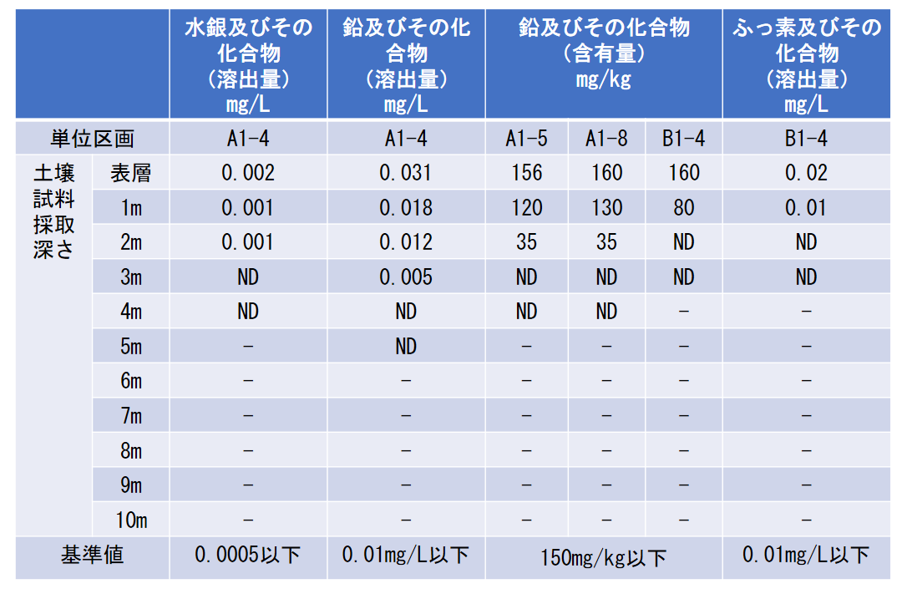
表2.1に調査結果一覧表を、図2.1に基準不適合範囲を示す。

表2.1調査結果一覧表

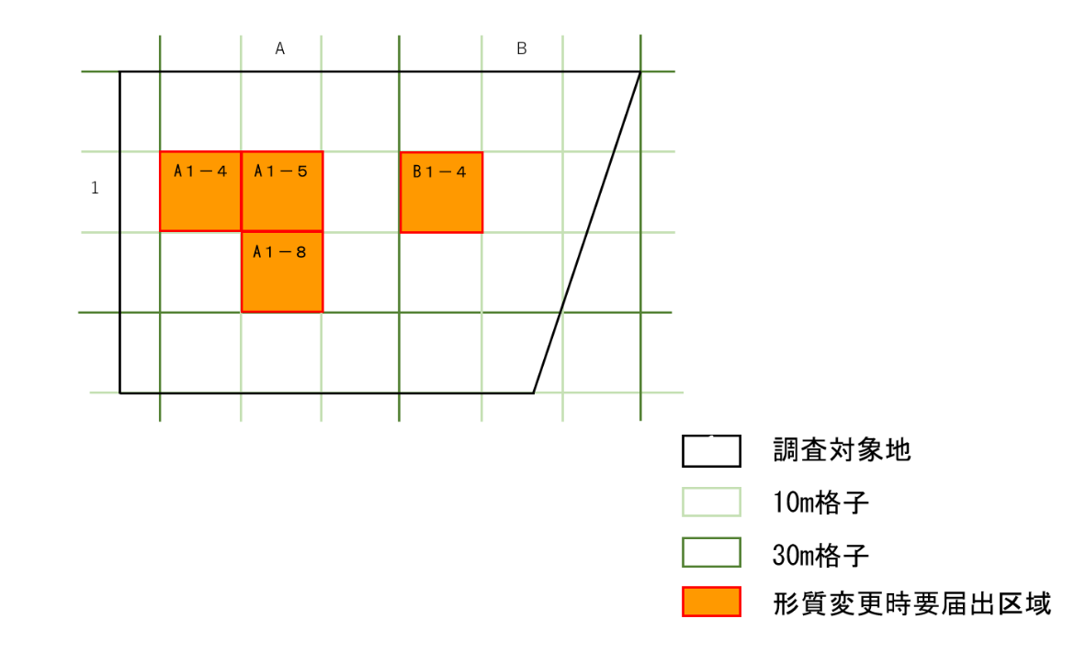

図2.1基準不適合範囲

３ 汚染土壌の体積等及び汚染土壌の区域外搬出に係る施行方法

3.1 搬出汚染土壌の対象区画及び範囲（面積、深度及び土量）
汚染土壌の区域外搬出範囲を添付資料のとおり、汚染土壌の体積等を表3.1に示す。

汚染土壌の体積等一覧表を添付する
（区画名、汚染状態、汚染深度、掘削面積、掘削深度、地中障害物体積、搬出土量等）

表3.1汚染土壌の体積

3.2 汚染土壌の区域外搬出に係る施行方法
- 測量
測量により、図3.1に示した区域外搬出範囲の位置出しを行い、区域外搬出範囲を明示する。
レベル測量により工事前の地盤高を確認する。
- 掘削工
0.45㎥又は0.7㎥のバックホウにて区域外搬出範囲（図3.1に示した範囲）の対象深度の土壌を全て掘削し、搬出用トラック（10ｔ）に積み込む。掘削機械の設置及び積込み作業は、形質変更要届出区域外にて行い、掘削は区画毎に行う。また、粉塵対策として土壌掘削及び積込みは散水をしながら実施する。必要に応じて簡易矢板等を使用し掘削を行う。
- 検尺
区画毎に掘削深度に達した後、レベル測量を実施して掘削深度の確認を行う。
- 運搬・処理
措置対象の土壌は、すべて掘削により10ｔトラックに積み込み、場外の汚染土壌処理施設に直接搬出し、処理を実施する。汚染土壌の移動、処分の管理は、搬出汚染土管理票を用いて行う。また、場外搬出数量は、前処理施設の計量にて確認を行う。
- 処理・処分
処理・処分の確認は、汚染土管理票にて管理する。
- 埋め戻し工
埋め戻し土壌として約○○㎥を10ｔダンプで搬入し、バックホウ及び転圧機械にて転圧を実施する。
また、対象地に搬入する埋め戻し土壌は、汚染土壌処理施設において処理された浄化等済土壌とする。

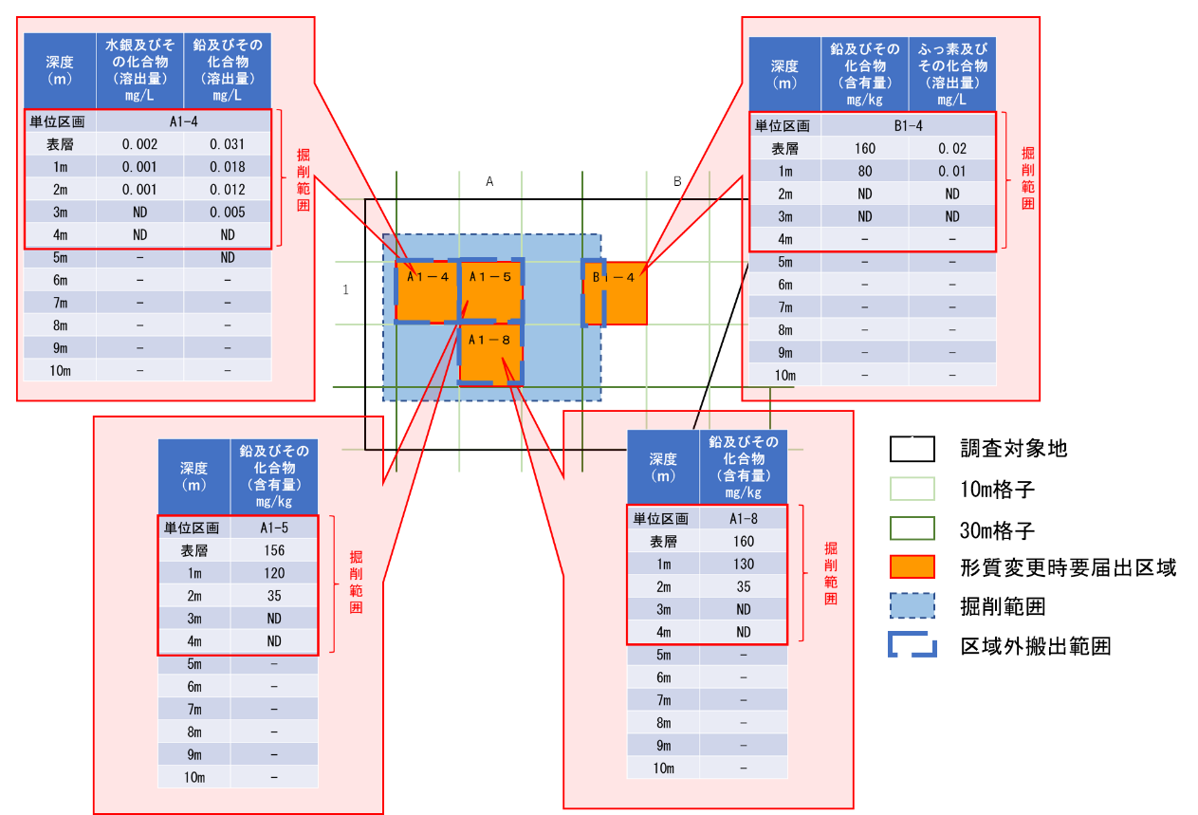
図3.1 区域外搬出範囲図

４ 汚染土壌の運搬の方法

4.1 要措置区域等から汚染土壌処理施設（、他の形質変更時要届出区域）までの自動車等ごとの運搬経路の概要
汚染土壌の運搬経路を図4.1-1（、図4.1-2）に示す。

要措置区域等から汚染土壌処理施設までの運搬経路を図示（汚染土壌を処理する場合）

図4.1-1 汚染土壌の運搬経路（汚染土壌処理施設まで）

要措置区域等から搬出先の形質変更時要届出区域までの運搬経路を図示
（土壌汚染対策法第18条第1項第2号又は同法同条同項第3号に該当する場合）

図4.1-2 汚染土壌の運搬経路（他の形質変更時要届出区域まで）

4.2 運搬フロー
汚染土壌の運搬フローを図4.2-1（、図4.2-2）に示す。
対象地 ：大阪市○○区○○町一丁目１番の一部
搬出実施者 ：○○○○株式会社
土地所有者 ：○○○○株式会社
工事施行者 ：○○○○株式会社

水銀及びその化合物 ：溶出量基準不適合 最大濃度 0.002mg/L
鉛及びその化合物 ：溶出量基準不適合 最大濃度 0.031mg/L
：含有量基準不適合 最大濃度 160mg/kg
ふっ素及びその化合物：溶出量基準不適合 最大濃度 0.02mg/L

（水銀） （鉛・ふっ素）
運搬受託者：○○○○株式会社
荷姿：ﾀﾞﾝﾌﾟﾄﾗｯｸ＋ﾄﾗｯｸｼｰﾄ掛け
運搬受託者：○○○○株式会社
荷姿：ﾀﾞﾝﾌﾟﾄﾗｯｸ＋ﾌﾚｷｼﾌﾞﾙｺﾝﾃﾅ（内袋有）

処理受託者：○○○○株式会社○○センター
所在地：○○県○○市○○町１番地の1
種類：埋立処理施設
処理方法：内陸埋立処理施設
処理受託者：○○○○株式会社○○センター
所在地：○○県○○市○○町１番地の1
種類：浄化等処理施設
処理方法：浄化 (抽出－洗浄処理)

図4.2-1 汚染土壌の運搬フロー（汚染土壌を処理する場合）

対象地 ：大阪市○○区○○町一丁目１番の一部
搬出実施者 ：○○○○株式会社
土地所有者 ：○○○○株式会社
工事施行者 ：○○○○株式会社

水銀及びその化合物 ：溶出量基準不適合 最大濃度 0.002mg/L
鉛及びその化合物 ：溶出量基準不適合 最大濃度 0.031mg/L
：含有量基準不適合 最大濃度 160mg/kg
ふっ素及びその化合物：溶出量基準不適合 最大濃度 0.02mg/L

（水銀） （鉛・ふっ素）
運搬受託者：○○○○株式会社
荷姿：ﾀﾞﾝﾌﾟﾄﾗｯｸ＋ﾄﾗｯｸｼｰﾄ掛け
運搬受託者：○○○○株式会社
荷姿：ﾀﾞﾝﾌﾟﾄﾗｯｸ＋ﾌﾚｷｼﾌﾞﾙｺﾝﾃﾅ（内袋有）

搬出先の形質変更時要届出区域の所在地：
○○市○○区○○町１番の1
形質変更の実施者：○○○○株式会社
土地所有者：○○○○株式会社
搬出先の形質変更時要届出区域の所在地：
○○市○○区○○町１番の1
形質変更の実施者：○○○○株式会社
土地所有者：○○○○株式会社

図4.2-2 汚染土壌の運搬フロー
（土壌汚染対策法第18条第1項第2号又は同法同条同項第3号に該当する場合）

4.3 積替施設の図面及び写真（積替えを行う場合）
積替施設の図面を図4.3に示す。

積替えの場所（積替施設）の構造図及び写真を添付する

図4.3 積替施設図及び写真

4.4 緊急連絡体制表
①事故時の対応について
緊急連絡体制表を図4.4に示す。
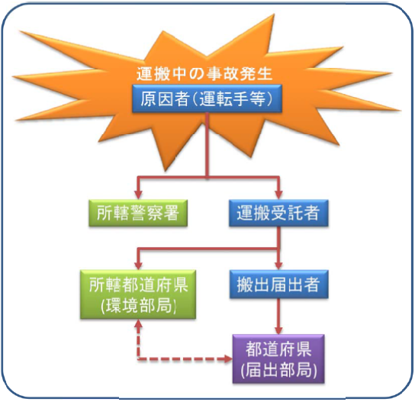

図4.4 緊急連絡体制表

②作業員の暴露及び運搬中の汚染拡散防止について
緊急時対応マニュアルを表4.4に示す。

緊急時対応マニュアルを添付する

表4.4 緊急時対応マニュアル

５ 汚染土壌を運搬する者の氏名又は名称
○○○○株式会社 代表取締役 ○○○○
○○県○○市○○町○丁目○‐○
電話番号：○○-○○○○-○○○○

６ 汚染土壌を処理する者の氏名又は名称、汚染土壌搬出先の形質変更時要届出区域における土地の形質の変更の実施者
・汚染土壌を処理する者の氏名又は名称
（処理方法１）
○○○○株式会社 代表取締役 ○○○○
○○県○○市○○町○丁目○‐○
電話番号：○○-○○○○-○○○○

（処理方法２）
○○○○株式会社 代表取締役 ○○○○
○○県○○市○○町○丁目○‐○
電話番号：○○-○○○○-○○○○

・汚染土壌搬出先の形質変更時要届出区域における土地の形質の変更の実施者
○○○○株式会社 代表取締役 ○○○○
○○県○○市○○町○丁目○‐○
電話番号：○○-○○○○-○○○○

７ 汚染土壌を処理する施設の名称、所在地、汚染土壌搬出先の形質変更時要届出区域の所在地
・汚染土壌を処理する施設の所在地
（処理方法１）
○○○○株式会社○○センター
所在地：○○県○○市○○町１番地の1
種類：埋立処理施設
処理方法：内陸埋立処理施設

（処理方法２）
○○○○株式会社○○センター
所在地：○○県○○市○○町１番地の1
種類：浄化等処理施設
処理方法：浄化 (抽出－洗浄処理)

・汚染土壌搬出先の形質変更時要届出区域の所在地
所在地：○○市○○区○○町１番の1

８ 自動車等の使用者の氏名又は名称及び連絡先（運搬のガイドライン参照）
搬出汚染土壌を運搬する自動車等の一覧を表８に示す。
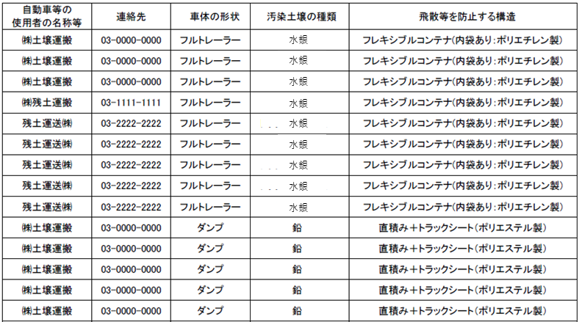
表８ 自動車等の使用者の氏名等及び連絡先・自動車等一覧表

９ 積替施設の所在地・所有者名又は名称・連絡先（積替えを行う場合）
○○○○株式会社 代表取締役 ○○○○
○○県○○市○○町○丁目○‐○
電話番号：○○-○○○○-○○○○

10 保管施設の所在地・所有者名又は名称・連絡先（保管を行う場合）
○○○○株式会社 代表取締役 ○○○○
○○県○○市○○町○丁目○‐○
電話番号：○○-○○○○-○○○○

11 工事実施体制及び連絡先

工事実施体制表を添付する

12 汚染土壌の運搬に関する基準に基づき運搬する事を示す書類及び図面

汚染土壌の運搬方法について、土壌汚染対策法施行規則第65条（運搬に関する基準）に準じて、対応方法を表１２にまとめる。

表１２ 汚染土壌の運搬に関する基準への対応
（運搬に関する基準）  第65条  法第17条第１項の規定による汚染土壌の運搬の基準は、次のとおりとする。 | 基準への対応
１ 運搬は、次のように行うこと。  イ 特定有害物質又は特定有害物質を含む固体若しくは液体の飛散、揮散及び流出等及び地下への浸透を防止するために必要な措置を講ずること。  ロ 運搬に伴う悪臭、騒音又は振動によって生活環境の保全上支障が生じないように必要な措置を講ずること。 | ・飛散防止のため、汚染土壌表面は必要に応じて最小限の散水養生を行う。  ・掘削中の汚染土壌面については、作業終了後にブルーシート養生を行う。  ・掘削重機、汚染土壌搬出車両（以下、ダンプという）は既存コンクリート舗装又は敷鉄板上以外を通行しない。  ・敷鉄板上は、常に清掃して汚染土壌の飛散やタイヤ、車体への付着のないようにする。  ・作業員の長靴に付着した汚染土壌はブラシ等で除去し、対象区画以外には持ち出さない。  ・汚染土壌は対象区画以外には仮置きをせず、フレキシブルコンテナ（内袋有）に入れた上でダンプに積み込む。  ・運搬中の悪臭防止及び飛散防止のためダンプ積み込み後、必要に応じてシート養生する。  ・低騒音型の重機等を出来るだけ使用し、騒音を軽減する。
２ 特定有害物質又は特定有害物質を含む固体若しくは液体が飛散等をし、若しくは地下へ浸透し、又は悪臭が発散したときは、当該運搬を中止し、直ちに、自動車等又は保管施設の点検を行うとともに、当該特定有害物質を含む固体の回収その他の環境の保全に必要な措置を講ずること。 | ・汚染土壌が飛散等した場合は当該運搬を中止し、反射板等で車両停止表示をしたあと、緊急時連絡体制表に従い連絡、処置を行う。  ・ダンプの運転手に対し、事前に上記対応について教育を行う。
３ 自動車等及び運搬容器は、特定有害物質又は特定有害物質を含む固体若しくは液体の飛散等及び地下への浸透並びに悪臭の発散のおそれのないものであること | ・汚染土壌をダンプに積み込む前に、汚染土壌から水分が流出しない状態であることを確認して積み込み、シート養生をする。  ・ダンプ荷台から汚染土壌の流出が懸念されるような悪天候時には作業を中止する。
４ 運搬の用に供する自動車等の両側面に汚染土壌を運搬している旨を日本産業規格Z8305に規定する140ポイント以上の大きさの文字を用いて表示し、かつ、当該運搬を行う自動車等に当該汚染土壌に係る管理票（汚染土壌処理業に関する省令第５条第23号 及び第13条第１項第１号 に規定する場合にあっては、第５条第23号の管理票をいう。以下この条において同じ。）を備え付けること。 | ・ダンプの外側の両側面に、汚染土壌を運搬している旨を約５cm以上の大きさの文字を用いて見やすいように表示する。
５ 混載等については、次によること。  イ 運搬の過程において、汚染土壌とその他の物を混合してはならないこと。  ロ 運搬の過程において、汚染土壌から岩、コンクリートくずその他の物を分別してはならないこと。  ハ 異なる要措置区域等から搬出された汚染土壌が混合するおそれのないように、搬出された要措置区域等ごとに区分して運搬すること。ただし、当該汚染土壌を一の汚染土壌処理施設において処理する場合（当該汚染土壌を法第22条第２項の申請書に記載した汚染土壌処理施設において処理する汚染土壌の特定有害物質による汚染状態及び処理の方法に照らして処理することが可能である場合に限る。）は、この限りでないこと。 | ・コンクリートくずや鉄筋などが混入している場合は汚染土壌と分別し、ダンプに積み込まない。  ・コンクリートくずなどの分別は当該対象区画の内部で行う。  ・発生したコンクリートくずなどの廃棄物は、廃棄物の処理及び清掃に関する法律に基づき適正に処理する。
６ 汚染土壌の積替えを行う場合には、次によること。  （以下、省略） | ※積替え及び保管は行わないため、第六号～第九号は該当なし。
７ 汚染土壌の保管は、汚染土壌の積替えを行う場合を除き、行ってはならないこと。
８ 汚染土壌の積替えのために、これを一時的に保管する場合には、次によること。
（以下、省略）
９ 第６号及び前号の場合であって、汚染土壌の荷卸しその他の移動を行う場合には、当該汚染土壌の飛散を防止するため、次のいずれかによること。
（以下、省略）
１０ 汚染土壌の荷卸しは、法第16条第１項 、第２項又は第３項の規定により提出した届出書に記載された場所（汚染土壌を試験研究の用に供するために当該運搬を行う場合は、当該試験研究を行う施設であって、当該汚染土壌若しくは特定有害物質の拡散防止措置が講じられている施設又は汚染土壌処理施設）以外の場所で行ってはならないこと。 | ・汚染土壌は、汚染土壌処理施設のストックヤードに荷卸す。
１１ 汚染土壌の引渡しは、法第16条第１項、第２項又は第３項の規定により提出した届出書に記載された者（汚染土壌を試験研究の用に供するために当該運搬を行う場合は、当該試験研究を行う者又は汚染土壌処理業者）以外に行ってはならないこと。 | ・汚染土壌は、汚染土壌処理施設に直接引渡す。
１２ 汚染土壌の運搬は、要措置区域等外への搬出の日（汚染土壌処理業に関する省令第５条第22号ロ及び第13条第１項第１号に規定する場合にあっては、同号の汚染土壌処理施設外への搬出の日）から30日以内に終了すること。 | ・ダンプに積み込んだ汚染土壌は基本的に当日のうちに運搬を完了する。  ・交通事情などでやむを得ず当日荷卸しができなかった場合は30日以内に完了する。
１３ 管理票の交付又は回付を受けた者は、管理票に記載されている事項に誤りがないかどうかを確認し、当該管理票に運搬の用に供した自動車等の番号及び運搬を担当した者の氏名を記載しなければならないこと。 | ・運搬を担当した者は、当該管理票に氏名及び運搬の用に供した自動車の番号を記載し、Ａ票を交付者に引き渡す。  Ａ票：交付者控え（B2,C2票が戻るまで保管）  B1票：運搬受託者の保存用  B2票：運搬終了報告として交付者へ送付用  C1票：処理受託者の保存用  C2票：処理終了報告として交付者へ送付用  C3票：処理終了報告として運搬受託者へ送付用  ・汚染土壌を引き渡しあるいは処理をした年月日を記載し回付する。  ・交付者は、B2票及びC2票を５年間保存する。
１４ 管理票の交付又は回付を受けた者は、汚染土壌を引き渡すときは、交付又は回付を受けた管理票に汚染土壌を引き渡した年月日を記載し、引渡しの相手方に対し当該管理票を回付しなければならない。
１５ 当該汚染土壌の運搬を他人に委託してはならないこと。 | ・運搬は「汚染土壌を運搬する者の氏名又は名称」として届け出た者により行い、他の者への委託は行わない。
添付資料①

汚染土壌の場所を明らかにした要措置区域等の図面

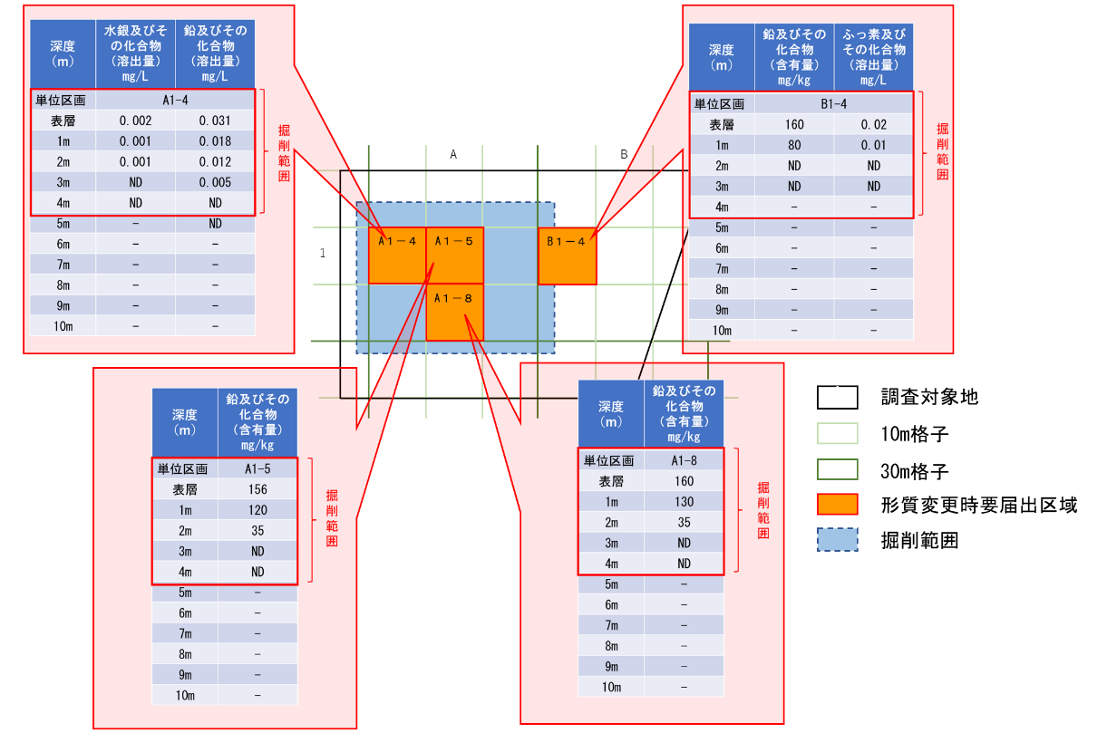
添付資料②

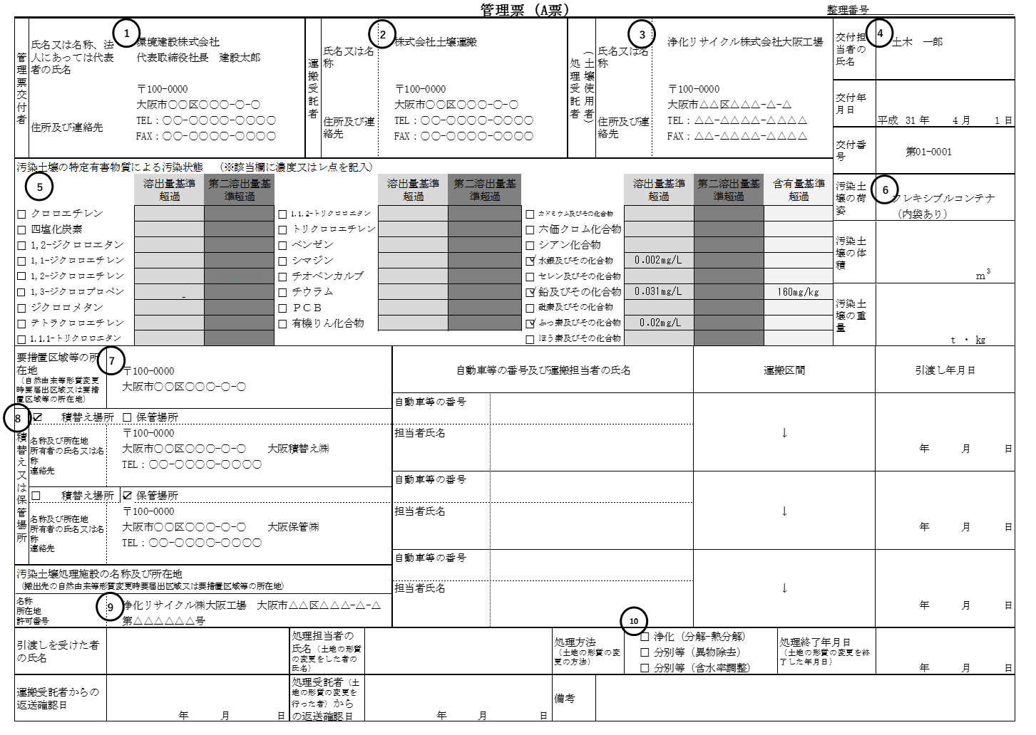
使用予定の管理票

① 管理票交付者の氏名又は名称、住所及び連絡先並びに法人にあっては、その代表者の氏名
② 運搬受託者の氏名又は名称、住所及び連絡先
③ 処理受託者又は土壌使用者の氏名又は名称、住所及び連絡先
④ 法人にあっては、管理票の交付担当者の氏名
⑤ 汚染土壌の特定有害物質による汚染状態
⑥ 汚染土壌の荷姿
⑦ 要措置区域等の所在地
⑧ 積替え又は保管場所
⑨ 汚染土壌処理施設の名称及び所在地又は、受入区域（区域間移動又は飛び地間移動の場合）の所在地
⑩ 処理方法

①～⑩を記入してください（積替え保管施設を使用しない場合⑧は記載不要です）
添付資料③

汚染土壌の運搬の用に供する自動車の構造を記した書類

汚染土壌等の運搬に使用する自動車等の構造図を添付する。
また、汚染土壌の運搬容器（フレコンなど）も記載するともに図面を添付する。

添付資料④

保管の用に供する施設の構造を記した書類（保管を行う場合）

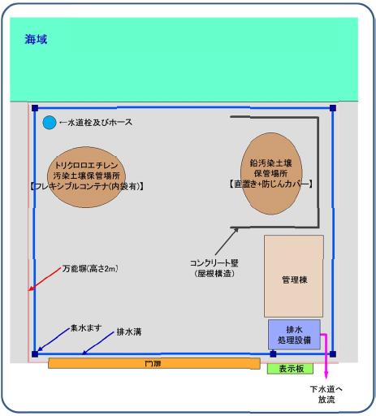

添付資料⑤

汚染土壌の処理を汚染土壌処理業者に委託したことを証する書類（汚染土壌を処理する場合）

汚染土壌の処理を委託した汚染土壌処理業者との間で交わした契約書の写しを添付する。

添付資料⑥

汚染土壌の処理を行う汚染土壌処理施設に関する法第22条第１項の
許可を受けた者の当該許可に係る許可証の写し（汚染土壌を処理する場合）

汚染土壌の処理を行う汚染土壌処理施設の許可証の写しを添付する。
その際、許可の有効期限を確認する事。

添付資料⑦

搬出先の形質変更時要届出区域内の土地の形質の変更における
汚染土壌の使用場所を明らかにした図面
（土壌汚染対策法第18条第1項第2号又は同法同条同項第3号に該当する場合）

搬出元の形質変更時要届出区域の図面に搬出される汚染土壌の区画等が、搬出先の
形質変更時要届出区域の図面に当該汚染土壌を使用する区画等が、各々記載された図面を
添付する。

添付資料⑧

自然由来等形質変更時要届出区域内及び搬出先の自然由来等形質変更時要届出区域内の土地の
土壌の特定有害物質による汚染の状況が土壌汚染対策法施行規則第65条の２に規定する基準に
該当することを証する書類（土壌汚染対策法第18条第1項第2号に該当する場合）

搬出先と搬出元の形質変更時要届出区域の指定をしたときの
公示の書類（大阪市公報等）等を添付する。
下記の表に該当するか確認をする。

表 施行規則第65条の２に規定する基準
自然由来等形質変更時要届出区域内の土地の汚染状態（搬出元） | 搬出先の自然由来等形質変更時要届出区域内の土地の汚染状態（搬出先）
土壌溶出量基準に適合しないものであって、土壌含有量基準に適合するもの  （土壌溶出量基準不適合、土壌含有量基準適合） | 土壌溶出量基準に適合しないものであって、土壌含有量基準に適合するもの又は土壌溶出量基準及び土壌含有量基準に適合しないもの  （土壌溶出量基準不適合、土壌含有量基準適合）  （土壌溶出量基準不適合かつ土壌含有量基準不適合）
土壌溶出量基準に適合するものであって、土壌含有量基準に適合しないもの  土壌溶出量基準適合、土壌含有量基準不適合） | 土壌溶出量基準に適合するものであって、土壌含有量基準に適合しないもの又は土壌溶出量基準及び土壌含有量基準に適合しないもの  （土壌溶出量基準適合、土壌含有量基準不適合）  （土壌溶出量基準不適合かつ土壌含有量基準不適合）
土壌溶出量基準及び土壌含有量基準に適合しないもの  （土壌溶出量基準不適合かつ土壌含有量基準不適合） | 土壌溶出量基準及び土壌含有量基準に適合しないもの  （土壌溶出量基準不適合かつ土壌含有量基準不適合）

添付資料⑨

自然由来等形質変更時要届出区域内及び搬出先の自然由来等形質変更時要届出区域内の土地の
地質が土壌汚染対策法施行規則第65条の３に規定する基準に該当することを証する書類
（土壌汚染対策法第18条第1項第2号に該当する場合）

①搬出元及び搬出先の土地に係る地質柱状図及び特定有害物質による汚染状態の分布を
説明する書類等を添付する。（自然由来特例区域の場合）
②搬出元及び搬出先の埋立地に係る公有水面埋立法の免許の写し並びに当該搬出元及び
搬出先の土地の位置関係を示す図面等を添付する。（埋立地特例区域の場合）

添付資料⑩

自然由来等形質変更時要届出区域内及び搬出先の自然由来等形質変更時要届出区域内の
土地の土壌の特定有害物質による汚染が専ら自然に由来するものとして、
土壌汚染対策法施行規則第65条の４に規定する要件に該当することを証する書類
（土壌汚染対策法第18条第1項第2号に該当する場合）

搬出先と搬出元の土壌汚染状況調査結果報告書、形質変更時要届出区域の台帳の写し等を
添付する。
その際、以下の要件全てに該当するか確認すること。

（自然由来特例区域の場合）
イ 当該土地を含む形質変更時要届出区域の指定に係る特定有害物質の種類が第二種特定有害物質（令第一条第五号に掲げる特定有害物質の種類（シアン化合物）を除く。）であること。
ロ 当該土地の土壌の特定有害物質による汚染状態が地質的に同質な状態で広がっていること。
ハ 土地の土壌の特定有害物質による汚染状態が第二溶出量基準に適合するものであること。
ニ 当該土地の土壌の特定有害物質による汚染状態が土地の造成に係る水面埋立てに用いられた土砂若しくは人為等に由来するおそれがない土地であること、当該汚染状態が土地の造成に係る水面埋立てに用いられた土砂若しくは人為等に由来するおそれがある土地であって、第三条の二第一号に掲げる土地の区分に分類した土地であること又は土壌汚染状況調査その他第三条から第十五条までに定める方法に準じた方法により調査した結果、当該汚染状態が土地の造成に係る水面埋立てに用いられた土砂若しくは人為等に由来する土地でないと認められる土地であること。
（埋立地特例区域の場合）
イ 昭和五十二年三月十五日以降に公有水面埋立法による埋立て又は干拓の事業により造成が開始された土地（廃棄物が埋め立てられている場所を除く。）又は大正十一年四月十日から昭和五十二年三月十四日までに公有水面埋立法による埋立て又は干拓の事業により造成が開始された土地（当該土地の土壌の第一種特定有害物質、第三種特定有害物質及び令第一条第五号に掲げる特定有害物質による汚染状態が土壌溶出量基準及び土壌含有量基準に適合する土地（廃棄物が埋め立てられている場所を除く。）に限る。）であって、当該土地の土壌の特定有害物質による汚染状態が第二溶出量基準に適合するものであること。
ロ 土地の土壌の特定有害物質による汚染状態が人為等に由来するおそれがない土地であること、当該汚染状態が人為等に由来するおそれがある土地であって、第三条の二第一号に掲げる土地の区分に分類した土地であること又は土壌汚染状況調査その他第三条から第十五条までに定める方法に準じた方法により調査した結果、当該汚染状態が人為等に由来する土地でないと認められるものであること。

添付資料⑪
自然由来等形質変更時要届出区域内の自然由来等土壌を搬出先の
自然由来等形質変更時要届出区域内の土地の形質の変更に他人に使用させる場合にあっては、
その旨を証する書類（土壌汚染対策法第18条第1項第２号に該当する場合）

搬出元及び搬出先の土地の所有者等の契約書や同意書等を添付する。

添付資料⑫

形質変更時要届出区域内及び搬出先の形質変更時要届出区域が一の土壌汚染状況調査結果に
基づき指定された形質変更時要届出区域であることを証する書類
（土壌汚染対策法第18条第1項第３号に該当する場合）

搬出先と搬出元の土壌汚染状況調査結果報告書、形質変更時要届出区域の台帳の写し等を
添付する。
その際に、同一の土壌汚染状況調査結果により指定されているかを確認すること。

添付資料⑬

工程表

形質変更とともに汚染土壌の搬出が明示された予定工程表を添付する。

